Fleischerhandwerk in Höchstform
Am Mittwoch, den 10. April 2019 trafen sich der Fleischernachwuchs, um am Berufsschulwettbewerb der Franz-Oberthür-Schule teil zu nehmen. Unter strengen Vorgaben, welche durch eine fachkundige und erfahrene Jury kontrolliert und überwacht wurden, fertigten die jungen Nachwuchskräfte besondere Spezialitäten und Gaumenfreuden an. Jetzt war die Fachjury gefragt, die fertigen Schinkenplatten, Rollbraten und anderen Convenience-Produkte zu bewerten. Unter den Teilnehmern aus den Landkreisen Aschaffenburg, Kitzingen, Main-Spessart und Würzburg, konnte Lena Bausewein von der Metzgerei Bausewein in Prichsenstadt mit ihrer Schinkenplatte den ersten Platz belegen, während Defrim Hyseni von der Bio-Metzgerei Huth aus Neuhütten mit einem besonderen Rollbraten den Sieg erringen konnte. Alle Teilnehmer des Nachwuchswettbewerbs wurden anschließend mit einer Urkunde und einer Medaille für ihre besonderen Leistungen und Ihr freiwilliges Engagement geehrt. Die Übergabe der Urkunden übernahmen Schulleiter Gerhard Schenkel und der Obermeister der Fleischer-Innung von Würzburg, Horst Schömig.
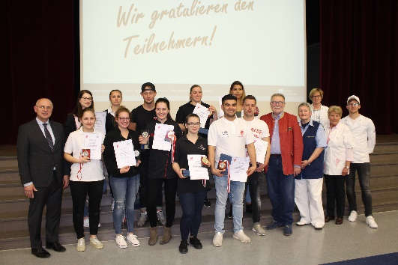
Text und Bilder: Tino Müller

